**《乒乓球:反手削球》学习指南**

1. **学习目标**

1.了解乒乓球反手削球技术的相关知识及正确的动作方法。

2.掌握反手削球的技术，能准确把握触球时机和部位，有效接对方弧圈球。

二、**学习步骤**

**活动1：**跟随视频进行热身运动

⑴.正手攻球挥拍练习

⑵.反手推挡挥拍练习

⑶.乒乓球基本步伐

**活动2：**了解削球技术动作，观看视频讲解

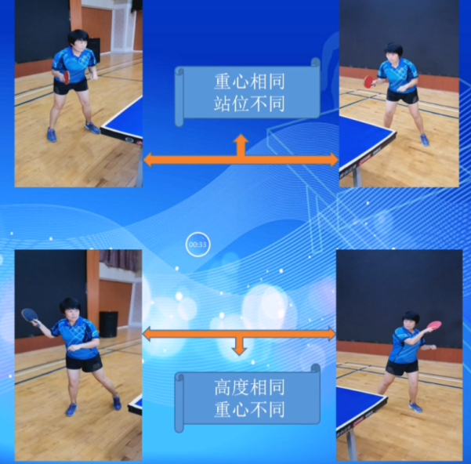

⑴.完整动作示范

⑵.慢动作示范

⑶.分解动作示范

⑷.完整动作示范

**活动3：**跟随视频中的教师示范进行练习

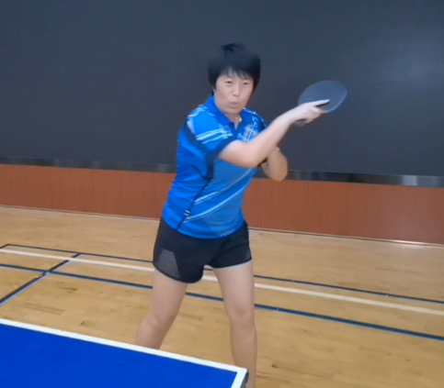

⑴.徒手挥拍原地运球游戏

⑵.自抛球练习削球行进间运球游戏

⑶.两人一组一人发球一人练习

**活动4：**跟随视频进行放松拉伸

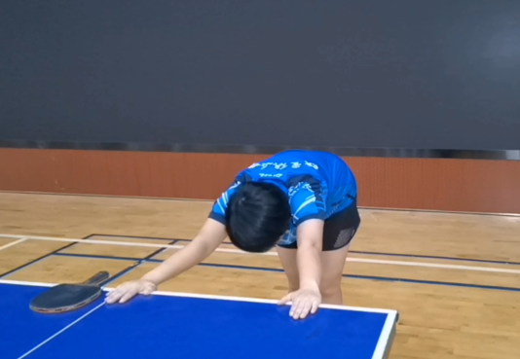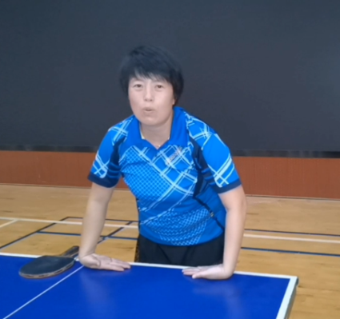

⑴.跟教师口令放松

1. **锻炼要求及注意事项**

1.穿着运动服和运动鞋，持适合自己的球拍；

2.准备活动充分，运动循序渐进。

3.运动后注意放松，并少量多次补充水分。